TOP investissement près de l'ULB

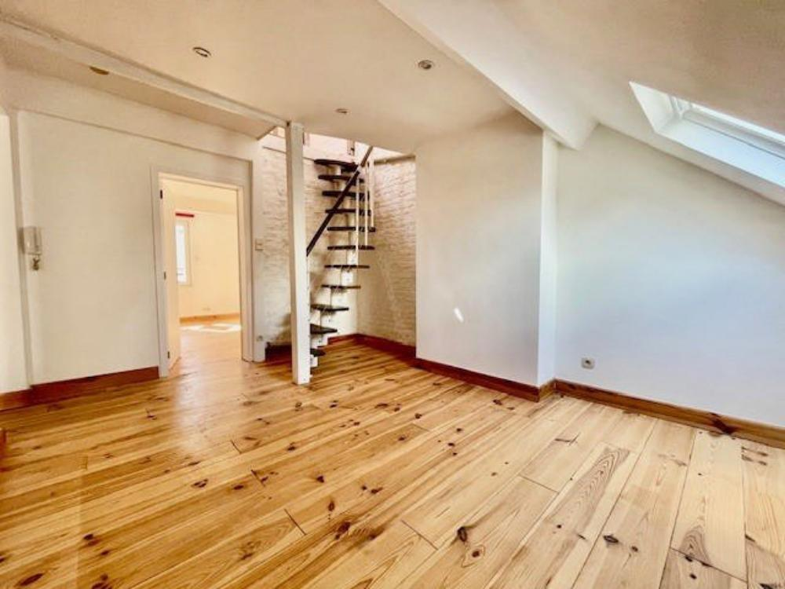

(réf 2659 B) A proximité de Roffiaen et de la gare d'Etterbeek, Century 21 Boondael vous présente ce studio en TRES BON ETAT dans une petite copropriété de 4 unités sans ascenseur. Il est composé comme suit : PARQUET partout et CARRELAGE dans la cuisine, un hall d'entrée, un séjour, une salle à manger, cuisine équipée (hotte, taque au gaz), une salle de douche avec raccord prévu pour une machine à laver et WC, une chambre sous-toiture de 15m² avec une hauteur de 2m. PEB G & électricité CONFORME. 100€ pour les charges comprennant l'eau, les communs et l'assurance. LIBRE A L'ACTE. Infos & Visites Century 21 Boondael 02/660.21.21 OU www.century21boondael.be

Infos & Visites Century 21 Boondael 02/660.21.21
OU www.century21boondael.be

Prix : 195.000 €

Avenue Emile de Béco, 128 à 1050 Ixelles

Informations générales :

- Nombre de chambre : 1
- Nombre de salle de bains : 1
- Type de cuisine : Aménagée
- Type de chauffage : Gaz
- Année de construction : +-1960
- Précompte immobilier : 500€
- Charges mensuelles : 100 €

Surfaces :

- Surface habitable : 55 m²

Détails :

RDC:
- Chambre 15m² - H = 2m
- Cuisine 6,10m²
- Hall 3m²
- Salle à manger 11m²
- Salle de bains 4,09m²
- Salon 15m²
Pièces diverses:
- 2 Cave
Certifications (suite):
- Emissions CO2 231,00 Kg Co2m²an
- Prestation énergétique 1.073,00 Kwh
- Total énergie primaire 51.955,00 kwh/an

Photos :

